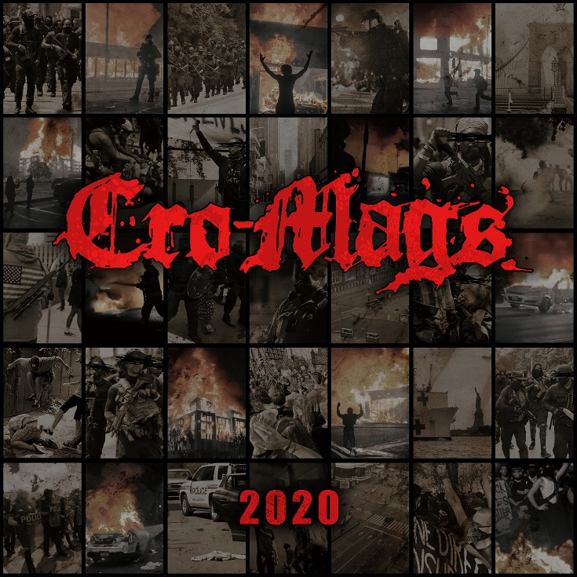

CRO-MAGS
»2020«

VÖ: 11. Dezember, 2020

Line Up:  Line-up: | CRO-MAGS online:
Harley Flanagan | Vocals & Bass  Rocky George | Guitar  Joe Affe | Guitar  Garry ‘G-Man’ Sullivan | Drums | https://www.facebook.com/realcromags  https://www.instagram.com/realcromags  https://twitter.com/realcromags

CRO-MAGS 2020 spielt sich eher wie eine Zeitkapsel-Playlist für das Jahr ab, als wie eine Gruppe einzelner Songs.

Die EP selbst ist ungewollt 20 Minuten und 20 Sekunden lang und spielt sich eher wie ein Zeitkapselblick in das als Müllcontainerfeuer bekannte Jahr, 2020 ab. CRO-MAGS-Gründer Harley Flanagan erklärt, “Just by coincidence we recorded 20 minutes and 16 seconds of music, so we simply added a few seconds of real-world chaos. The album cover is meant to look like a calendar - 7 squares across, with one picture from 2020 per day. Inside the booklet there are 12 pictures, one for each month of 2020; and the back is a shot of something I have never seen before in my life - a totally empty New York City. Corona Virus, quarantine, empty streets, brutality, burning buildings, violence and destruction: 2020 is a year none of us will ever forget.”

Das erste Lied, ‘Age of Quarantine’, handelt vom Beginn des Jahres und der globalen Quarantäne, die uns alle isoliert, nicht arbeiten und den Kontakt mit anderen Menschen, aus Angst vor dem Virus nicht stattfinden lässt. Am Ende hören man die Kundgebung zur Unterstützung der Mitarbeiter des Gesundheitswesens in NYC um 19:30 Uhr, bei der alle in ihren Wohnungen und auf den Straßen jubeln und Lärm machen. Ich habe gerade mein Handy aus dem Fenster gehängt und es aufgenommen.

Bei ‘2020’ geht es um das gesamte Jahr - all den Wahnsinn und wie verrückt es für alle war.

‘Life on Earth’ - erklärt, wo wir uns 11 Monate später befinden - die globale Gesundheitskrise und der anhaltende Zusammenbruch von Gesellschaften und Volkswirtschaften.

‘Violence and Destruction’ - spricht an, was wir jetzt in diesem Land überall um uns herum sehen. Es zwingt uns, eine einfache Frage zu stellen: "Wenn Sie mit jemandem nicht einverstanden sind, rechtfertigt das Gewalt gegen ihn?" Was wäre, wenn es dein Vater, dein Bruder oder deine Kinder auf der anderen Seite wären? Ich selbst habe Menschen, die ich sehr liebe und mit denen ich in vielen verschiedenen Themen nicht einverstanden bin. Bringt mich das dazu, sie weniger zu lieben? Nein, und ich versuche, dies zu berücksichtigen, wenn ich anderen im Allgemeinen nicht zustimme. Bis die Leute lernen, wie man kommuniziert, gibt es für niemanden viel Hoffnung.

‘Chaos in the Streets’ - selbsterklärend in Bezug auf Mob-Gewalt und Selbstverteidigung. Die Überzeugungen anderer spielen keine Rolle mehr, wenn Sie Ihr Leben oder das Ihrer Lieben verteidigen.

Und ‘Crofusion’ schließt das Jahr ab. Es war Teil eines 20-minütigen Freestyle-Jam, den wir am Ende der Aufnahmesitzung gemacht haben. Es ist nur ein totales musikalisches Chaos, das mit den Klängen des Aufruhrs endet und sich wie ein perfekter Ausdruck dieses Jahres anfühlt. Es könnte mit einem Angriff vom Typ Fusion in Anlehnung an Lenny White oder Billy Cobhams frühe Platten verglichen werden - aber im Hardcore-Stil… totaler Wahnsinn und Chaos. Es ist definitiv mehr Funk / Fusion als Hardcore. Cro-Mags + Confusion = Crofusion!

CRO-MAGS sollten am 15. März in NYC eine weltweite Tour starten (mit Body Count in der Webster Hall). Innerhalb von 48 Stunden nach der Show trat die Quarantäne in Kraft und der Gouverneur und Bürgermeister des Staates verbot alle öffentlichen Versammlungen. Flanagan fährt fort: “We pooled our resources and put together for what was one of the first, if not the first, live quarantine shows on March 15th.” Von Hunderttausenden Menschen weltweit gesehen, war die CRO-MAGS-‘Quarantine Show’ der Beginn des Versuchs, eine unglückliche Situation in etwas Positives zu verwandeln. “(Drummer) G-Man was stuck in New York for seven months because of the travel ban, so we started writing songs, and as soon as we were able to get into the studio we started tracking,”, fügt Flanagan hinzu. Aufgenommen im neu gestarteten Trick or Treat Studio von Steve Zing (Sam Hain, Danzig) und zurückgebracht von Arthur Rizk, der das erste Album der Band seit 20 Jahren produzierte, 2019's »In The Beginning«

“Bad things are always going to happen, we have to learn how to pivot and adjust when they do,” Flanagan points out. “Our show got canceled, so we did one online for the world to see. Our tours got canceled, so we recorded an album.”

“After months of confinement, with a political climate unlike any I have ever seen in my lifetime, many have lost their minds and turned on each other. Everything has become polarized and extreme. I am hoping we can take something positive from this experience forward with us into the future. I know I will.”

Weitere beteiligte Musiker:
Lemont Cooper - Cello
Hector Guzman (aka DreadfulGooz) - Additional guitars on ‘Crofusion’
Harley Karsten Flanagan, Jonah Odin Flanagan, Elleny Seda - Back-up vocals

